FORMY VLÁDY OBN 8.A + 8.B
1. MONARCHIA – na čele štátu - panovník – kráľ, cisár, sultán, šejk...
- má neobmedzenú moc ( VB) alebo sa delí o moc s parlamentom (Japonsko)
- typy – absolutistická, konštitučná,...
- cesta k moci – dedične

2. REPUBLIKA – na čele štátu - prezident
- právomoci má určené v ústave
- typy – prezidentská ( USA), parlamentná ( SR )
- cesta k moci – na určité obdobie ho volí buď parlament/ ľudia vo voľbách

3. DIKTÁTÚRA - na čele štátu – 1 vodca/ skupina
- typy – vojenská, fašistická
- cesta k moci – vojenský prevrat
- v súčasnosti je diktatúra v Číne, Latinská Amerika, Kuba, severná Kórea
- najznámejší diktátori – Hitler, Mussolini, Stalin, Kim – Čong- Un, Sadám Husajn
Úlohy na vypracovanie : skúste správne priradiť obrázky k jednotlivým formám vlády, ak viete aj meno, dopíšte ho tam.

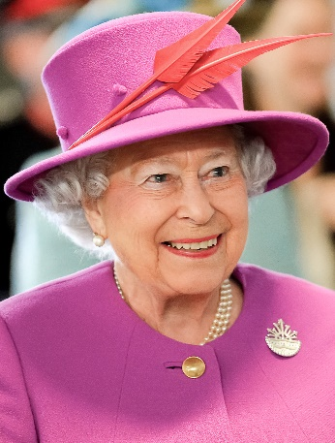
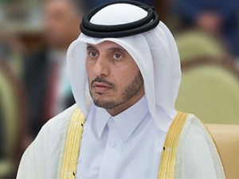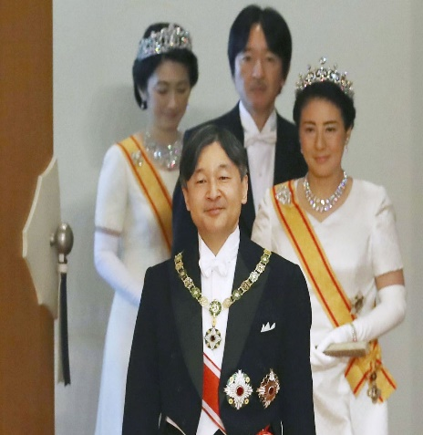
A B C
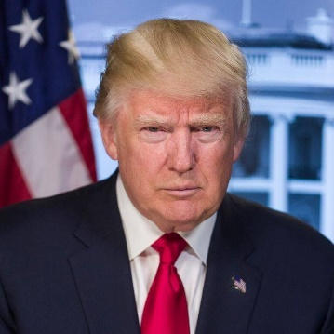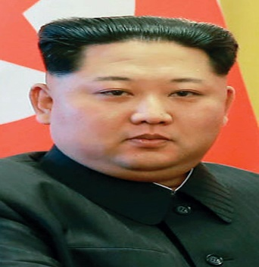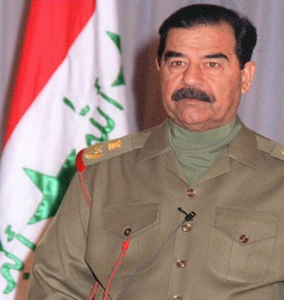
D E F

